**Тема: Цветущий кактус.**

**Обрывная аппликация.**

**Предварительная работа:** Рассматривание презентации с комнатных растениях.

**Оборудование и материалы**: ½ листа картона с нарисованным контуром кактуса ***(см. ниже, можно нарисовать контур и самим)***, полоски цветной бумаги(зелёная), цветочки для кактуса, кисточка, клей.

**Дорогие ребята!** Сегодня на занятии я вам предлагаю познакомиться с комнатными растениями, зачем они нужны и как ухаживать. А еще мы с вами сделаем необычную обрывную аппликацию «Цветущий кактус».

Почему называется она **обрывной?** В **обрывной аппликации** все детали для создания картинки не режутся ножницами, а рвутся на мелкие кусочки.

Ребята давайте посмотрим презентацию о комнатных растениях.

Ребята вы просмотрели презентацию о комнатных растениях и узнали, для чего они нужны, и как за ними ухаживают. Давайте познакомимся еще с одним комнатным растением, которое называется кактус.

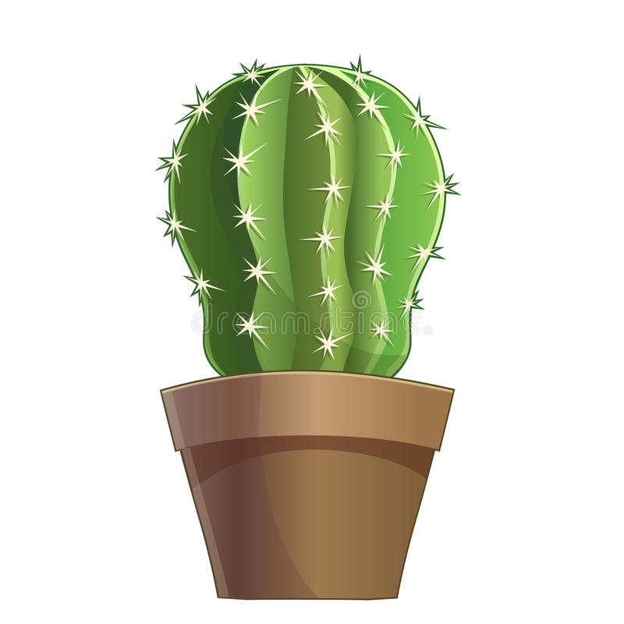

**Кактус** – необычное растение, оно покрыто колючками. Ручками его трогать нельзя. Можно уколоться, лучше любоваться им со стороны. В природе существует большое разнообразие **кактусов**. Бывают маленькие растения, и бывают гигантские **кактусы**. А ещё кактусы являются растениями, которые легче других переносят сильную жару. Многие кактусы очень красиво цветут.

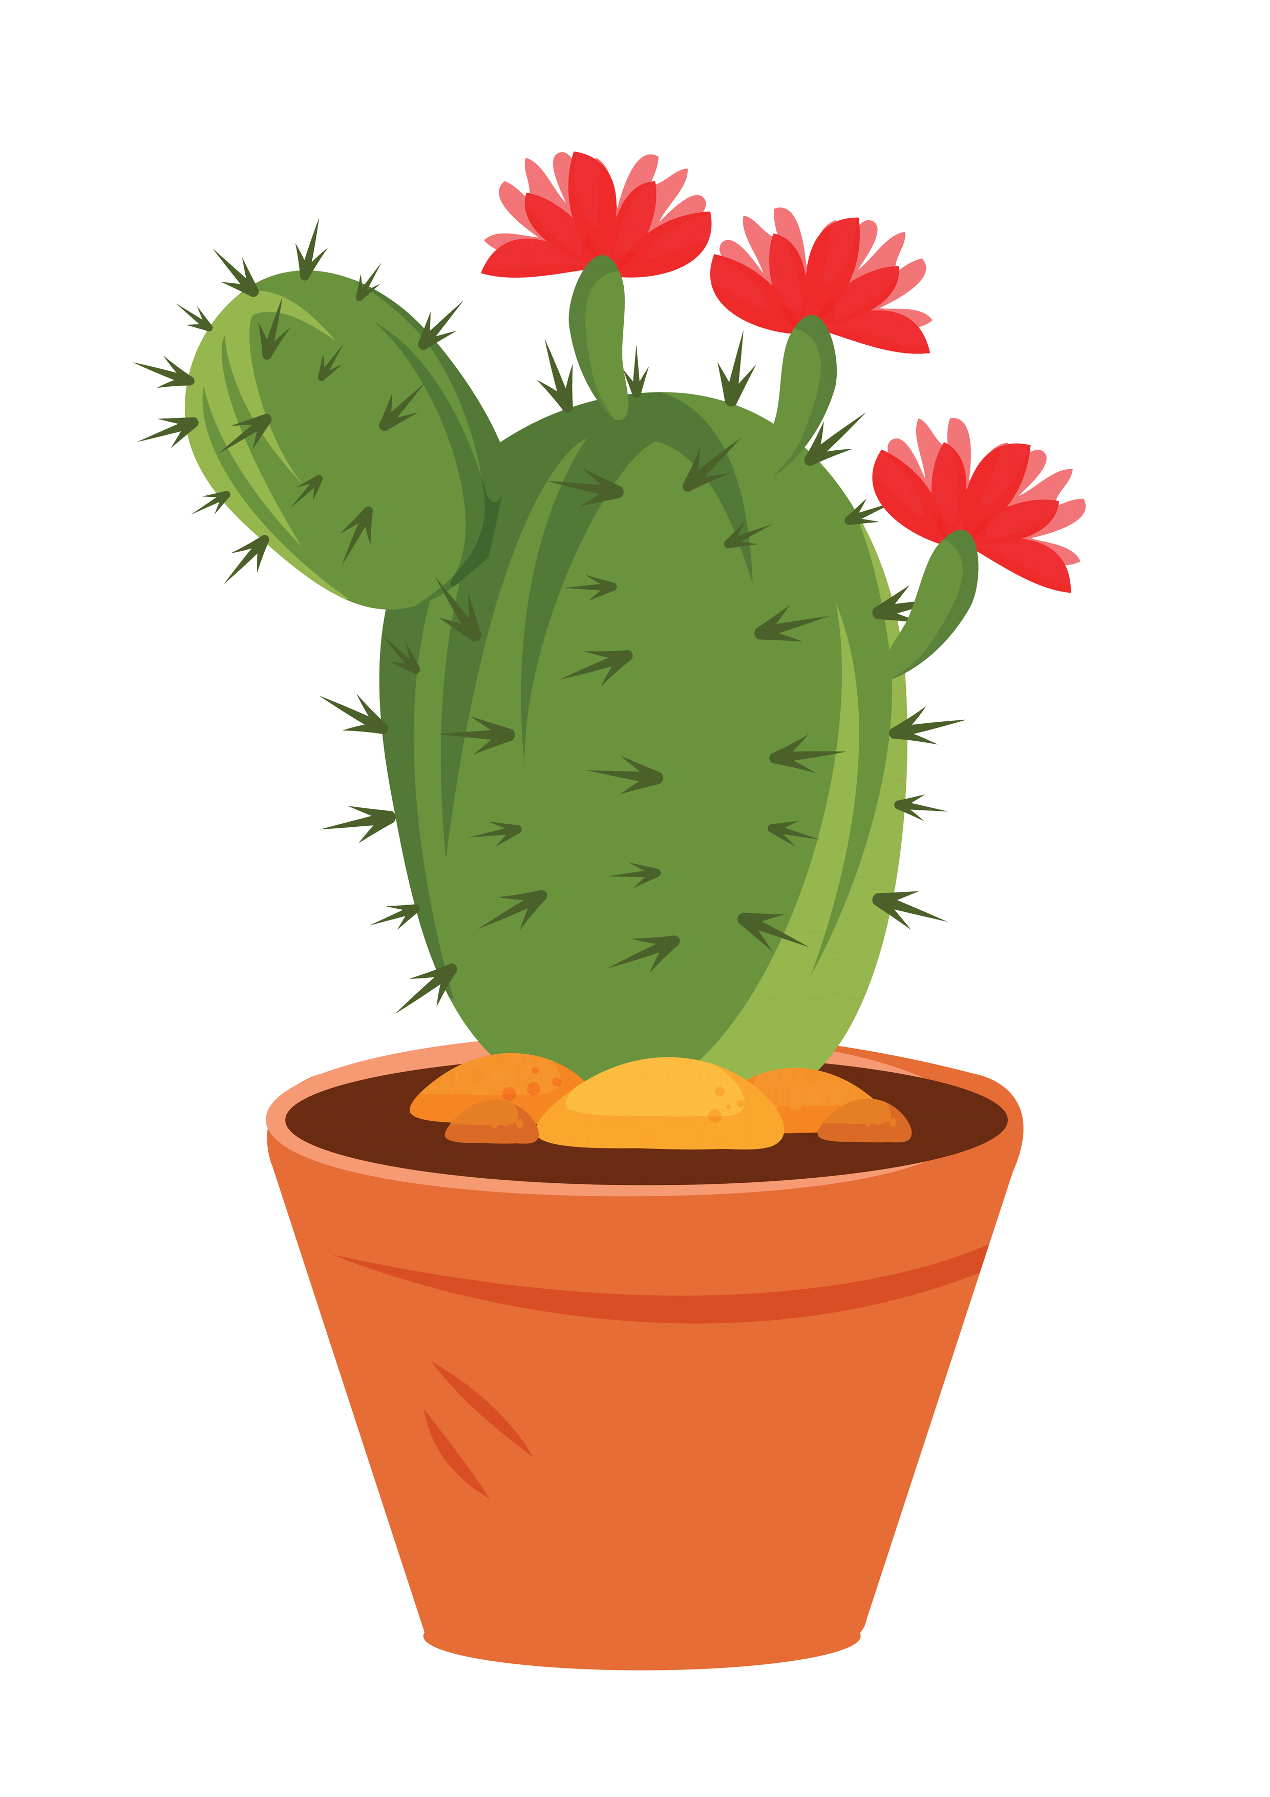

Давайте, сегодня на занятии выполним **аппликацию** и изобразим  **цветущий кактус***.*

Ну а прежде чем начать, нужно пальчики размять, поиграем в игру, «Цветы»

**Пальчиковая гимнастика**:

*(руки на столе с согнутыми кулачками)*

Наши алые **цветы распускают лепестки**,

*(плавно разжимают кулачки)*

Ветерок чуть дышит, лепестки колышет.

*(машут перед собой руками)*

Наши алые **цветы закрывают лепестки**.

*(плавно сжимают руки в кулаки)*

Головой качают, тихо засыпают.

*(качают головой, кладут руки под щеку)*

Отдохнули, а теперь приступаем к работе

1. берем полоски **цветной** бумаги зеленого цвета, обрываем от них мелкие кусочки и наклеиваем сначала нижнюю часть кактуса, затем наклеиваем кусочки на верхнюю часть кактуса. При этом, не нарушая контур изображения. Мелкими обрывными кусочками мы покажем, что кактус действительно колючий;

2. Готовое изображение украшаем объёмным цветком, который сделан из бумажных салфеток ***(можно использовать мелкие искусственные цветки)***

Ребята,какие у вас замечательные колючие кактусы получились. Молодцы ребята. А теперь давайте повторим, чем мы с вами сегодня занимались? Выполняли обрывную аппликацию. С каким комнатным растением вы сегодня познакомились? **С кактусом.** Почему наш кактус называется цветущим? **Потому что он цветет.** Молодцы ребята, занятие закончено

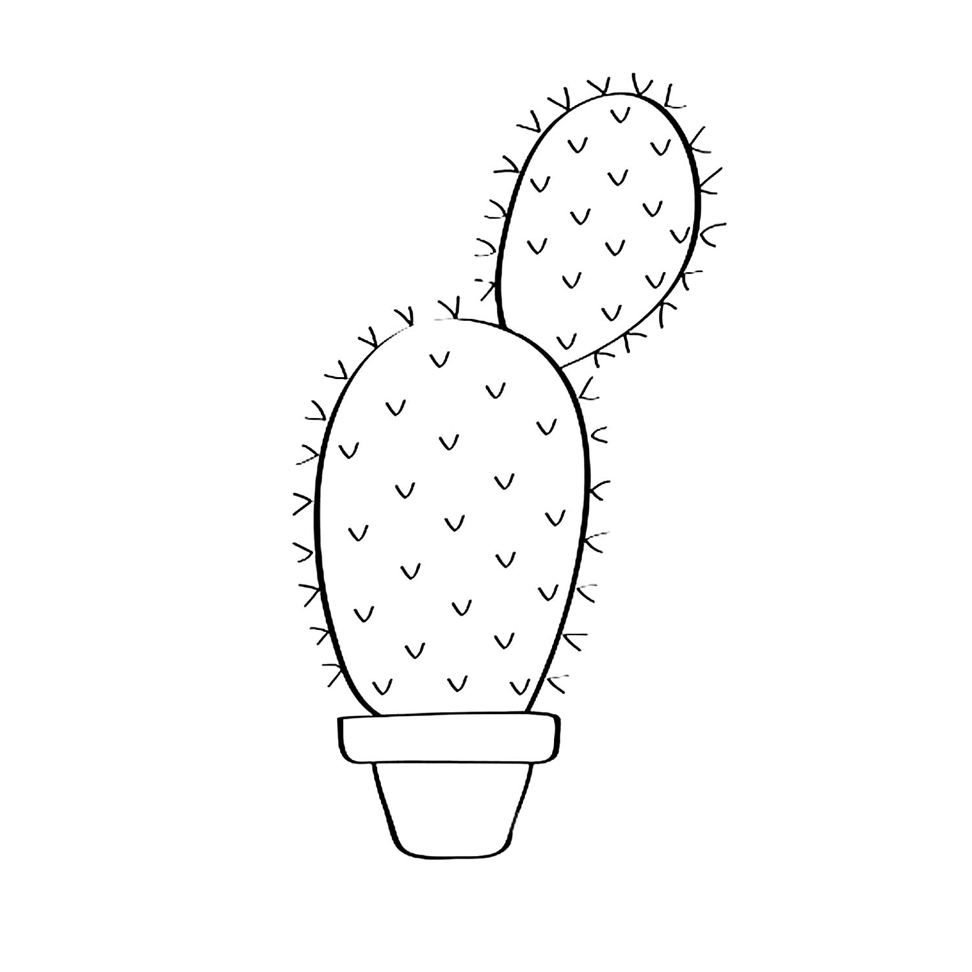

**Можно сделать и так.**

